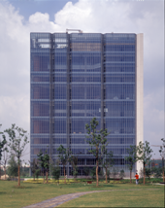
图书馆通讯

同济大学图书馆
2006年12月第4期（总第7期）

嘉定校区图书馆开馆

在服务于本校师生的同时，也向所在区域的政府机关、周边企业和科研院所开放馆藏科技文献资源。12月8日上午，嘉定校区新落成的图书馆正式开馆。开馆典礼上，图书馆分别与嘉定区政府、上海大众汽车有限公司签署《文献资源共建共享合作协议书》。
嘉定区委副书记、区长孙继伟，嘉定区委常委徐斌，以及我校校长万钢、常务副校长李永盛、副校长陈小龙、校长助理黄自萍、校党委常委姜富明、图书馆名誉馆长马在田院士等出席了开馆典礼。孙继伟、万钢分别致辞。
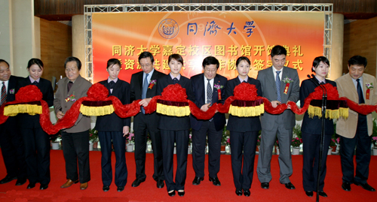
嘉定校区图书馆位于校园核心区域，处于三条校园主轴线的交汇点。它自2004年11月起动工建设，总投资1.6亿元，总建筑面积34620平方米，地上14层，地下1层，建筑平面轮廓方整。馆内设有阅览座位5763个，规划藏书总量150万册，目前收藏有与嘉定校区学科专业相关的中外文图书23万余册、中外文现刊1500种、中外文期刊2.3万册。此外，读者还可访问到30余万册电子图书、2万余种中外文电子期刊、50余种网络版学术资源数据库。
嘉定校区图书馆在实行“一门式”管理、新书通报、异地委托借书等目前图书总馆已有的服务项目的同时，还新设一些特色服务，如在二楼和十四楼一共设有24间小型研究室，可为本校研究生及教师提供一个独立、安静的个人学习空间；延长馆内借阅服务时间，每天早8点至晚10点连续开放，即使在国定节假日也保证一定时段的开放；与学生会学术文化促进部共建，利用每天中午和晚间两个时段，在三楼报告厅放映各类教学和参考影片；专设汽车信息特色阅览室，等等。
根据图书馆与嘉定区政府、大众汽车公司签署的合作协议，对方科技、管理人员可与本校师生一样免费享用馆藏所有科技文献资源，还包括馆内举办的会议、报告、讲座等资源。此外，图书馆还可根据对方科技人员开展研发工作的需要，为他们提供专题性的信息咨询和文献提供服务，如科技查新、文献传递等；为对方高层次科研人员、管理人员开设专家阅览室，提供个性化的文献信息服务。目前，图书馆已为大众公司第一批110位中级以上科技人员办理了同济“一卡通”。
万钢校长在讲话中说，嘉定校区图书馆在服务于校内师生的同时，将丰富的馆藏资源向校区所处的汽车城开放，为汽车城内的政府机关、企业、科研院所提供图书信息服务，这也是高校服务社会、服务社区功能上的新拓展。

2006年CALIS西文图书编目业务培训班在我馆举办
同济大学图书馆
2006年12月
第二版
为了提高全国高校图书馆西文图书编目队伍的整体素质，同济大学图书馆和CALIS联机合作编目中心于2006年12月7日--12日在我馆联合举办西文图书编目业务培训，该培训通过理论指导和实践应用相结合，使受训人员能灵活应用著录和标引的一般原则和CALIS联机合作编目西文图书编目的有关规定。此次共有来自全国83所高校及公共图书馆的120名编目员参加培训。
这次培训是我馆与CALIS联机合作编目中心的首次合作，也是我馆第一次承担如此大规模的会务工作，馆领导对此次会务工作给予了高度重视，各相关部门也给予了大力支持。会务组全体成员热情接待、齐心协力、积极努力，不仅圆满完成了接待和后勤保障工作，同时也在所有参加培训的图书馆同仁面前展示了良好的同济图书馆人形象。
（危 红）
新疆喀纳斯风光摄影展
人间净土—— 新疆喀纳斯风光摄影展
在同济大学嘉定校区图书馆正式开馆之际，《人间净土——新疆喀纳斯风光摄影展》也在同济大学图书馆开幕了！
新疆喀纳斯位于新疆维吾尔自治区阿勒泰地区布尔津县北部，这里是中国唯一的北冰洋水系—额尔齐斯河最大支流布尔津河的发源地。喀纳斯有着绮丽的风光，壮观的冰川景观映托着美丽的友谊峰，幽深的原始森林包容着丰富的珍稀动植物，苍茫起伏的山地，辽阔的天际与青烟薄雾相互交融，充满了宁静与和谐，喀纳斯被称为东方的瑞士，享有人间净土的美誉。
通过这次摄影展，可以使我们广大读者近距离地领略喀纳斯这片美丽而神奇土地的魅力，提高我们对摄影艺术欣赏的审美能力。
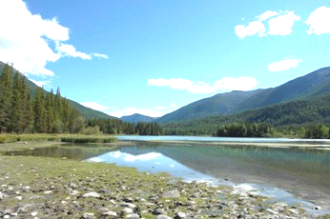
此次展览的全部摄影佳作都来自上海图书馆的收藏，此次展览也是上海图书馆和同济大学图书馆在文献资源共建共享的基础上，在展览资源共建共享的一次尝试和探索。我们相信，两馆之间多层次合作的结果，必将成为颇受广大读者欢迎的一个亮点。 （办公室）
2006年12月
同济大学图书馆
第三版
海外图情见闻报告会

海外图情见闻报告会于12月8日下午同济大学嘉定校区图书馆启用庆典之后在三楼多功能报告厅中举行。多位图书馆界专家和上海高校图书馆的馆长、副馆长对近年来参加国际会议情况，组织访问、考察国外图书馆的体会做了介绍，深入对比了国内外图书馆现状的区别和优劣，提出了国外图书馆许多值得学习和借鉴的宝贵经验。
报告会在同济大学图书馆馆长慎金花的2006IFLA会议分享报告中开始，上海交通大学陈兆能馆长，上海师范大学吴志荣馆长，上海海事大学陈伟炯馆长等分别做了《海外图书馆给予的启示》、《日本同行怎样管理图书馆》、《安全、舒适----图书馆人性化设计与服务的永恒主题》的报告，复旦大学钱京娅馆长对ICUDL2006做了回顾，华东师范大学余海宪馆长对参加美国ALA 2006年会情况和参观美国图书馆情况做了介绍。图工委主办此次报告会旨在促进同行间交流，在了解图书馆的发展趋势、跟踪世界先进水平上，认识各个图书馆的特点，从而帮助各馆制订长、近期的规划和措施，抓住图书馆的建设空前发展关键时期的机遇，面对挑战完善服务和管理水平。报告会紧张生动，信息量大，观念超前，与会同志都深感受益匪浅。
（曹洁冰）

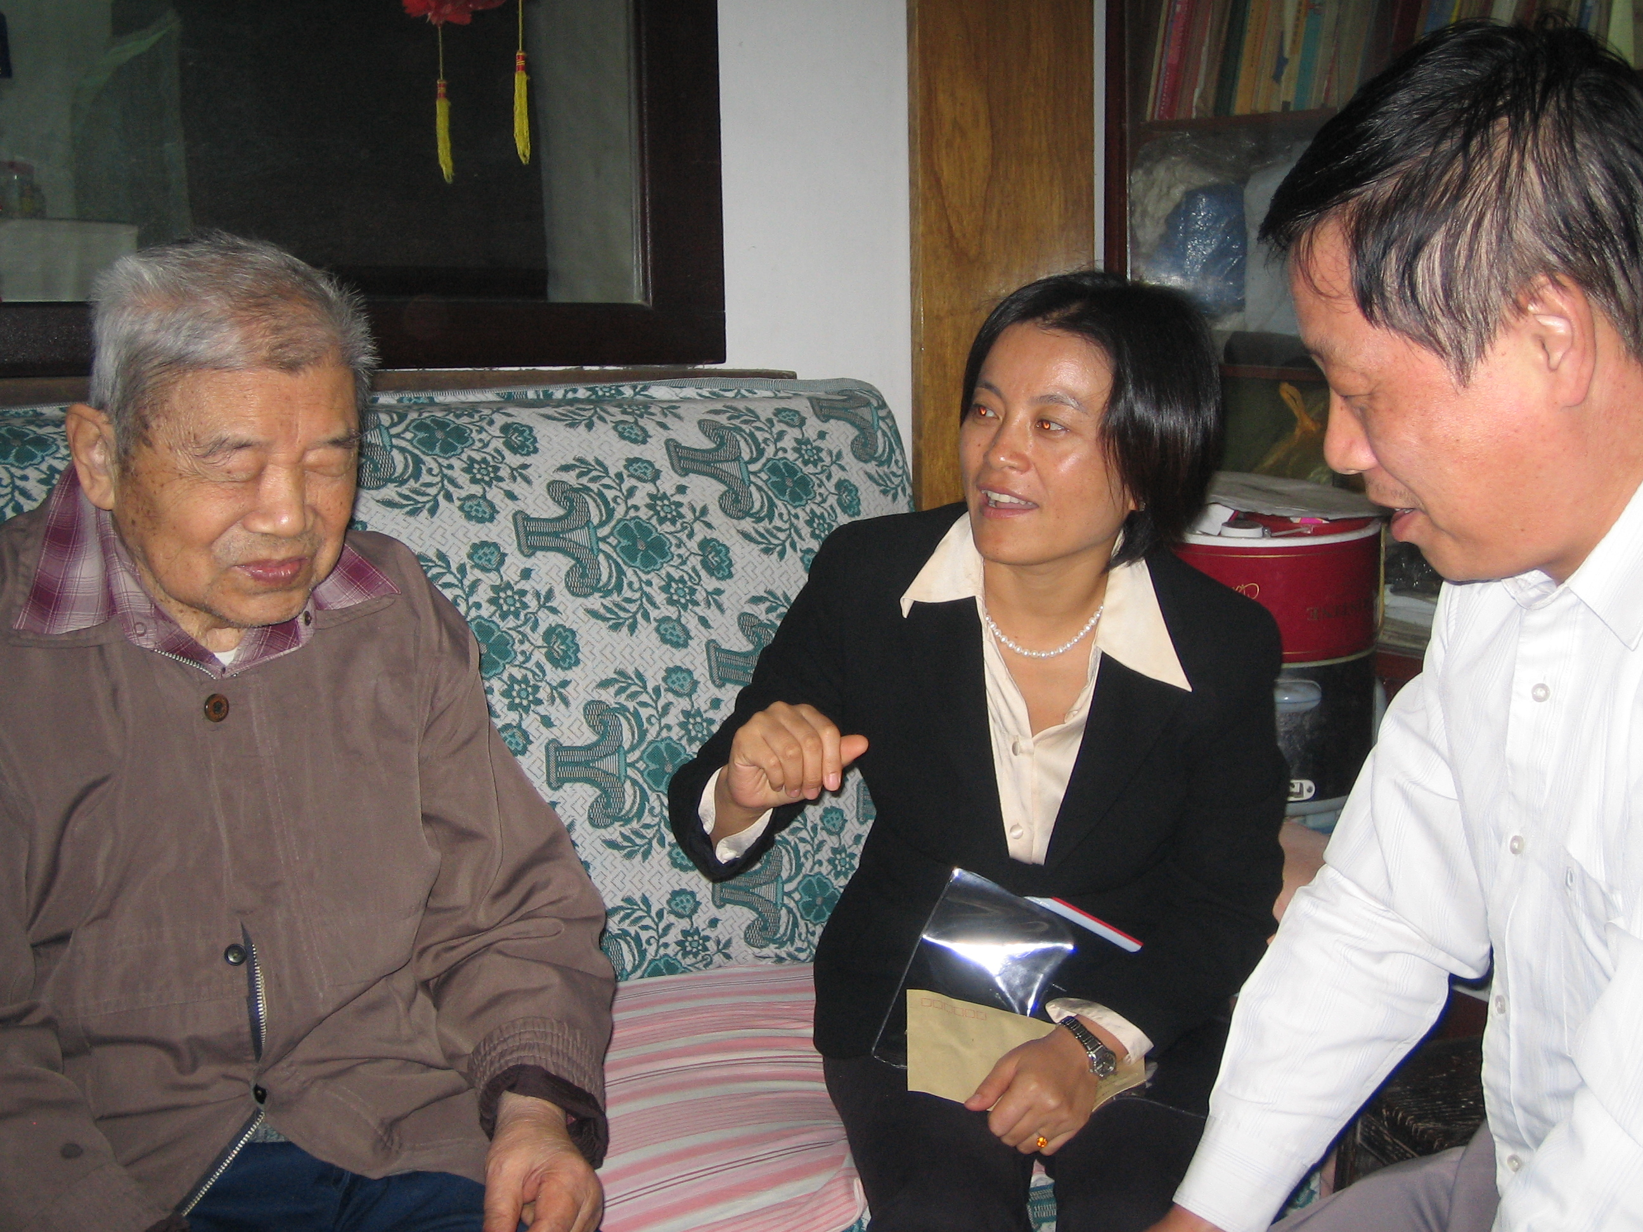

10月25日在重阳节来临之际，图书馆馆长慎金花、总支书记徐伟华等上门看望了图书馆离休老干部以及高龄退休职工,为他们送去了慰问品和慰问金，向他们表达了问候，祝福他们生活愉快、身体健康，同时对老同志过去为学校为图书馆做出贡献和对老同志退休后仍关心图书馆的发展，表示衷心的感谢。离退休老同志为图书馆领导一直关心他们的生活感到无比欣慰并表示感谢。

（办公室）
上海图书馆党委副书记
王世伟作学术报告

10月23日下午，上海图书馆党委副书记王世伟在我馆学术报告厅作了题为“世界级城市图书馆的指标体系和共同特征”的学术报告。王教授在报告中系统地介绍了世界级图书馆应具备的八大特征：文献资源的丰厚性；数字资源的丰富性；服务内容的多样性；服务时空的无限性；馆员队伍的专业性；管理服务的法制性；馆际体系的一体性；机构文化的前瞻性。同时也给大家介绍了目前世界范围内符合条件的图书馆的现状和发展趋势
（办公室）

澳大利亚堪培拉大学Monica Kennedy来访
2006年12月
同济大学图书馆
第四版
2006年11月23日，澳大利亚堪培拉大学政府与管理学院Monica Kennedy博士到同济大学图书馆进行了为期3天的学术交流和访问。
期间，Monica博士在同济大学图书馆报告厅作了以“知识管理与终身学习”为主题的报告，她从知识管理概念谈起，对知识管理理论的发展历程作了回顾，并分析了知识管理和组织学习的关系，提出复杂性理论在组织学习中的运用。报告会现场讨论气氛热烈，取得了良好的效果，不仅给图书馆工作人员带来了前沿理论，而且为图书馆老师的终身学习提供很好的启示。 （许 静）
简讯

工会简讯

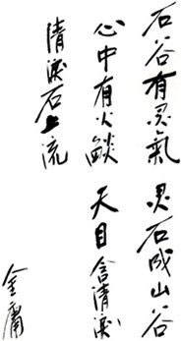
１１月６和１１月９分二批，图书馆组织了二年一度的大型秋季旅游，目的地直奔杭州临安。这是一个风景秀丽，清静典雅的旅游胜地，时值秋高气爽，盼了好久，大家的心情非同一般。虽然只有二天的行程，但排得紧凑，酣畅淋漓。先是进入火石大峡谷，那河道里天然而成的巨石大块无不向人们默默地叙述着历史的变迁和时空的转移，仿佛使我们重又回到了远古时代在静静地临听那流水般的汩汩智语。随后我们又爬山涉水去了青翠欲滴的竹林，在雾气蒙眬的青山绿水间顽强地搜寻着不曾忘却的快乐童趣。。。。。。人是需要找时间放松的，人也是需要团队的快乐组合的，在采购中，在玩耍中，在挑选商品中，不时地传来阵阵的轰笑声和互相小声的经验提醒，那样的和谐，那样地默契，那样的融洽。。。感谢馆领导和工会给我们提供了这样一个实质性地享受生活的过程。期盼着下次再喜相逢！

为丰富退休职工的精神文化生活，营造尊老、助老的浓厚氛围，弘扬中华民族敬老、爱老的传统美德。图书馆10月17日组织退休党员乘坐磁悬浮列车和参观浦东机场，12月15日又组织退休员工参观新落成使用的嘉定校区图书馆。退休党员和职工真切地感受到了上海经济社会的快速发展和学校综合实力的全面提升，同时体会到学校对图书馆的重视；图书馆在教学、科研中所起的作用；图书馆管理、服务质量和水平的提高。并一致称赞图书馆优雅的学习环境以及以人为本的人性化的服务。通过参观，退休职工拓宽了视野，联络了感情，身心也得到了放松。
（办公室）

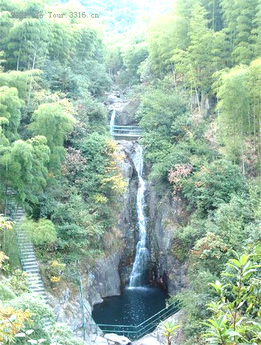
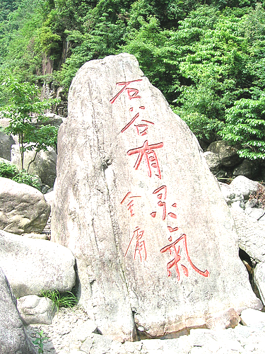

（张诗豪）

